(二)交件項目
交 件 項 目

(三)審查標準：
1.「國教輔導團團員組」及「一般教師組」兩組作品分開審查。
2.作品審查分數高於90分列為特優，86分~90分列為優等，80分~85分列為甲等。各獎項未達標準者，得從缺。
3.獎項、錄取名額及獎勵方式：
獎項 | 組別 | 件數 | 獎勵方式 | 備註
特優 | 國教輔導團團員組 | 6件 | 該組每人核予嘉獎1次；  每組著作分數0.1分、每人獎座1只，撰稿費1020元/千字、教案（含講義、簡報）圖片使用費920元/張，最高4000元。 | 由2人合作者，著作分數平分之，稿費亦平分之。
特優 | 一般教師組 | 12件 |  | 由2人合作者，著作分數平分之，稿費亦平分之。
優等 | 國教輔導團團員組 | 6件 | 該組每人核予獎狀1張，每人獎座1只，撰稿費1020元/千字、教案（含講義、簡報）圖片使用費920元/張，最高3000元。 | 由2人合作者，著作分數平分之，稿費亦平分之。
優等 | 一般教師組 | 12件 | 該組每人核予獎狀1張，每人獎座1只，撰稿費1020元/千字、教案（含講義、簡報）圖片使用費920元/張，最高3000元。 | 由2人合作者，著作分數平分之，稿費亦平分之。
甲等 | 國教輔導團團員組 | 10件 | 該組每人核予獎狀1張。
甲等 | 一般教師組 | 20件 | 該組每人核予獎狀1張。

4.獲特優獎項人員將聘為本市「素養導向優良教學示例」之講師，得接受邀請至各校進行分享，其作品將置於輔導團網站、Youtube頻道、學習吧桃園專區、本市智慧共備系統(智學吧)及停課不停學等相關平台使用，供各校教師教學運用推廣。
(四)審查方式：評審標準表(如附表七)。
1.一般教師組：
(1)初審：依領域/議題/（主題）跨領域別，由該領域/議題/（主題）跨領域別具課程與教學專長學者、專家審理。（初審結果作為薦送複審之參考）
(2)複審：具課程與教學專長、學者專家審理。
2.國教輔導團組：
(1)初審：具課程與教學專長學者、專家審理。
（初審結果作為薦送複審之參考）
(2)複審：具課程與教學專長學者、專家審理。
(五)送件時間：111年5月18日至111年5月25日，逾期恕不受理。
(六)送件地點：瑞坪國中教務處黃郁喬教師
地址：32658桃園市楊梅區瑞坪里文化街535號
聯絡電話：4821468＃213
七、經費來源與概算：
(一)各校所需經費請自行編列預算。
(二)本計畫之經費概算請詳見附件九。
(三)由「教育部補助直轄市縣(市)政府精進國民中學及國民小學教師教學專業與課程品質作業要點」補助及「桃園市政府教育局地方教育發展基金」相關預算補助支應。
八、預期成效：
（一）校內教師踴躍參與共同備課、觀課與議課的專業發展歷程。。
（二）參賽教案與影片有運用資訊科技媒材進行課程教學。
（三）學生多元評量涵蓋「自主行動」、「溝通互動」、「社會參與」核心素養之一。
九、成效評估之實施：
預期成效 | 評估方式 | 評估工具
校內教師踴躍參與共同備課、觀課與議課的專業發展歷程。 | 共同備課紀錄表之參加人員人數85%達5人以上。 | 共同備課紀錄表、觀課表、議課研討會紀錄。
參賽教案與影片有運用資訊科技媒材進行課程教學。 | 檢視並統計參賽教案所使用之教學設備。 | 教案及教學影片檢核。
學生的多元評量中涵蓋「自主行動」、「溝通互動」、「社會參與」核心素養之一。 | 檢視參賽教案與學生學習成果（含學習單、口說評量及其他形式的作業）進行質性評估。 | 教案與學生學習成果（含學習單、口說評量及其他作業）。
十、獎勵：
(一)各校教學活動資料送審件數至少1件(不含輔導員) ，所送資料缺漏者及不符者，不列入送件數計算。
1.送件數4-6件，每校核予2人嘉獎1次。
2.送件數7-9件，每校核予4人嘉獎1次。
3.送件數10件(含)以上，每校核予6人嘉獎1次。
(二)本案工作人員依據「公立高級中等以下學校校長成績考核辦法」、「公立高級中等以下學校教師成績考核辦法」及「桃園市市立各級學校及幼兒園教職員獎懲要點」規定，共核予9人嘉獎1次，獎狀依實際表現優良者核實頒發。
十一、本計畫陳市府教育局核准後實施，如有未盡事宜，得另行補充修正。

附表一─2：桃園市110學年度一般教師組中壢區桃園市興南國民中學
國民中小學教師素養導向優良教學示例獎勵計畫薦送表
編號 | 領域/議題/跨領域 | 版本及  冊別 | 內容 | 110  主題 | 學校名稱 | 教師姓名 | 備註
1 | 跨領域 | 自編教材 七年級 | 名稱：s’mores 廚體驗 | 校本跨領域課程 | 桃園市立興南國中 | 鄭雅文(綜)  石凡真(英)  江秝玟(英)
2
3
4
5
6
7
8
總合計共 2 件
備註:
1.擔任公開授課 (被觀課)教師如已調校，請在備註欄內註明新校名稱。
2.若推薦之作品為合作團隊，請將合作人員姓名一併寫在同一件之教師欄內。
3.本表填寫完畢請先將本word檔(不須核章)e-mail至 louisj17.tyc@go.edu.tw，以利承辦單位彙整成各領域的評分表。
教學組長： 教務主任： 校長：

附表二
桃園市110學年度國民中小學教師素養導向優良教學示例獎勵計畫
課程活動設計
（各領域、議題及跨領域，可依所需逕行修改）
- 課程設計理念
七年級學生剛開始接觸家政教室前，對於五花八門的器材充滿好奇，甚至不慎觸碰
導致受傷，因此藉由學生開始認識家政教室、廚房設備和器具的使用，結合英語課程食材的英文字彙認識與實作搭配，學習與實際運用於生活。

- 課程架構 (含主題、活動、目標、學習對象年級、學習活動名稱、評量等，以及這些要素的關係)
學生在進行這堂課前有對家政教室器具與使用規則有基本的環境介紹與規則認
識，並能聽懂s’mores食材中的簡易句型及食物分享的常用語句。課程實際操作時候，將學習目標以任務形式拆解，逐步引導學生完成實作及英文分享成品練習。

參、課程內容（黃色區塊為議題課程設計需填寫）
主題/單元名稱 |  | 校本跨領域課程  /s’mores廚體驗 |  | 設計者 |  | 鄭雅文、石凡真、江秝玟
實施年級 |  | 七年級 |  | 節數 |  | 共 2 節， 90 分鐘
課程類型 |  | □主題式課程  □融入ˍˍˍˍ領域  █校本跨領域課程 |  | 課程實施時間 |  | █（跨）領域/（主題）科目  □校訂必修/選修  □彈性學習課程/時間
總綱核心素養 |  | 關鍵要素：終身學習者。  核心素養面向：A.自主行動。  核心素養項目：A3-J-A3具備善用資源以擬定計畫，有效執行，並發揮主動學習與創新求變的素養。
領域學習重點 | 核心素養 | 主題軸：2.生活經營與創新  主題項目：c.資源運用與開發 |  | 議題 | 核心素養 | 主題軸：2.生活經營與創新  主題項目：c.資源運用與開發
領域學習重點 | 學習表現 | 2c-IV-1 善用各項資源，妥善計畫與執行個人生活中  重要事務。 |  | 議題 | 學習主題 | 2c-IV-1 善用各項資源，妥善計畫與執行個人生活中  重要事務。
領域學習重點 | 學習內容 | 家-Ab-IV-2飲食的製備與 創意運用。 |  | 議題 | 實質內涵 | 家-Ab-IV-2飲食的製備與 創意運用。
學習目標 |  | - 熟悉家政教室烤箱的使用規則、安全注意事項及環境維護。  - 了解s’mores食材英文字彙及步驟。  - 實際運用所學完成食物製備。
教學策略 |  | 教師以多元教學策略、簡報、情境布置方式，以學習任務、小組合作的形式，引導學生學習體驗，適時關注不同學習風格的學生，調整教學。
教材來源 |  | 改編自110年桃園市綜合領域輔導團非專研習課程、綜合領域第二冊康軒版本、英文學習領域第二冊翰林版本。
教學設備/資源 |  | 簡報、字卡、家政教室設備、文具用品、s’mores食材。
教學活動設計(活動進行步驟)
教學內容及實施方式 |  |  |  |  |  |  | 時間 | 評量
[第一節課]  - 教師開放式提問有無使用廚房的經驗  - 教師提問對家政教室的印象？  - 教師給予同學小組限時觀察烤箱的設備以及黏貼在上面的說明。  - 教師發下烤箱任務單，請小組從剛剛的觀察以及自己的使用經驗中討論有關烤箱的食用方式，並試著完成學習任務。  - 學習任務的完成可得下一個學習任務的提示以及練習使用烤箱預熱。  - 教師提示與澄清烤箱的使用概念。  - 教師針對學習任務單內容向同學說明烤箱的使用與安全清潔維護。  - 引導學生思考生活有無相似的使用經驗：烤盤清潔注意和哪些廚房器具的清潔有相同之處等。  [第二節課]  - 教師預先準備好s’mores食譜及英文步驟於家政教室周圍。  - 以學習任務的形式讓同學完成食材英文的字彙、食材表中的英文步驟。  - 每階段學習任務的完成，小組可以依序練習食材英文字彙、步驟練習及獲取食材。  - 教師統整食材的步驟與提醒。  - 小組將s’mores食材放置烤盤後輪流放入烤箱烘烤。  - 小組在等待烤箱烘烤時間時候，小組討論並完成菜卡學習單(內含英文食譜和s’mores介紹)  - 食材烘烤完成後，小組將餅乾與棉花糖合併後完成s’smores。  - 小組以錄影型式完成s’mores介紹或是以英文句子向其他科老師分享成品。  - 小組分享課程心得與想法。 |  |  |  |  |  |  | 90分鐘 | 口與評量、實作評量、多師參與評量
參考資料 |  |  | 改編自110年桃園市綜合領域輔導團非專研習課程、綜合領域第二冊康軒版本、英文學習領域第二冊翰林版本。
實施歷程 |  |  | - 課程前透過教師共備、觀課、議課形式，逐步調整學生學習評量的形式與目標。與綜合領域教師、英文領域教師不同的學習目標中找出共同的學習任務引導學生學習。  - 學習評量以小組英文口說食材步驟的形式完成實作、菜卡製作與老師分享成品以及回饋學習了解學生學習狀況與調整教學。
實施省思 |  |  | - 與不同領域偕同跨領域課程不容易，過程中常會因為學習目標的不同而有所拉扯，對於時間上的掌握及期待學習效能也會影響學習過程的安排。  - 跨領域課程中教師間的合作形式也會影響課程設計主軸是偏向協同教學的銜接課程還是相互輝映的跨領域課程抑或是融入英語語言的綜合學習領域課程，是在過程中需要不斷自省提問的。

[菜卡任務單與學習單呈現]
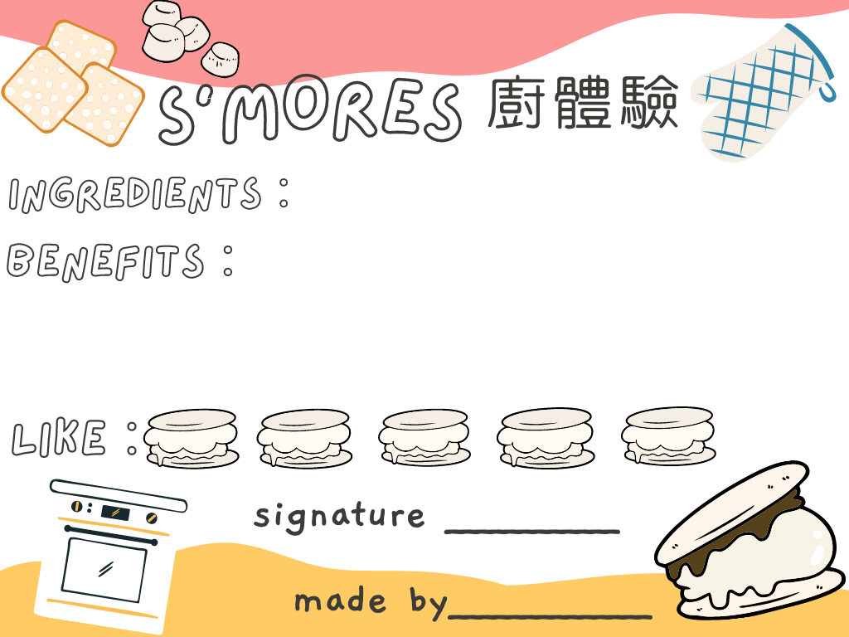 | 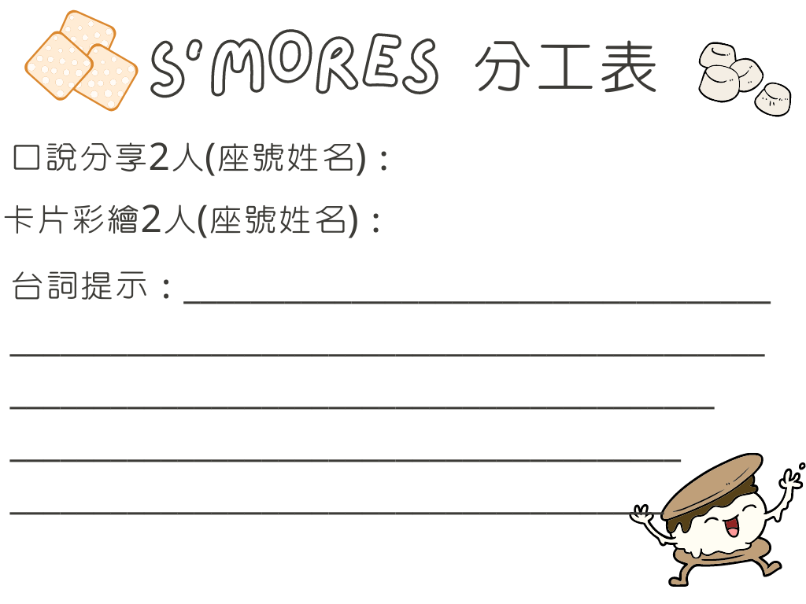
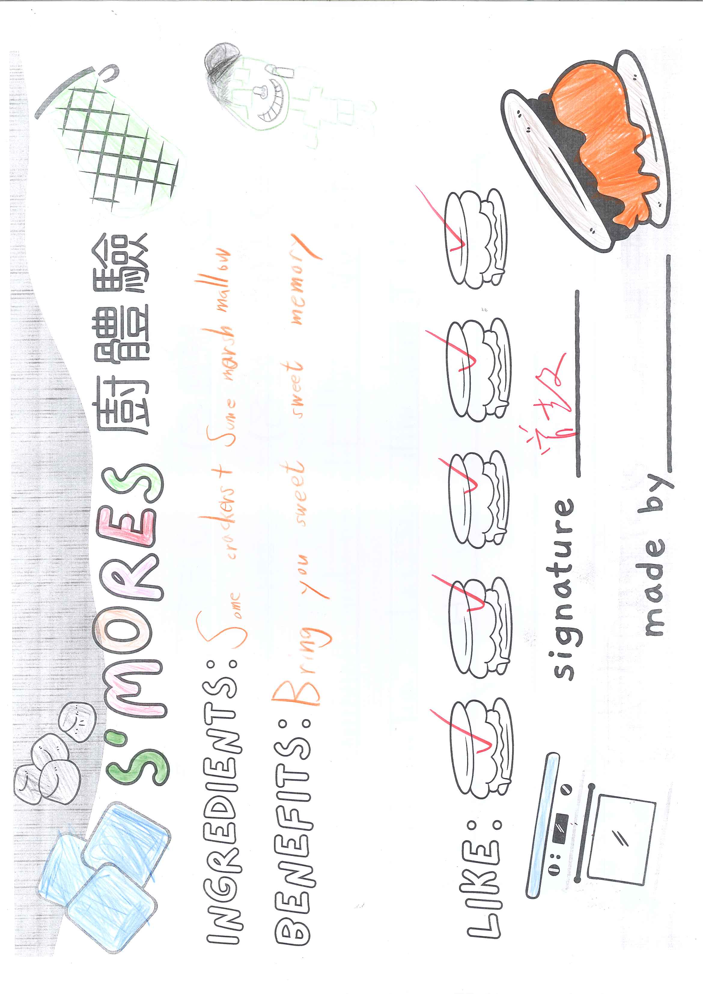 | 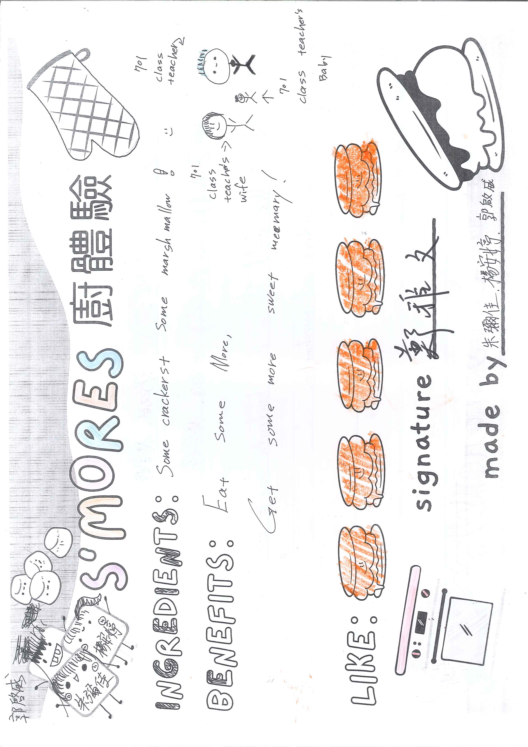
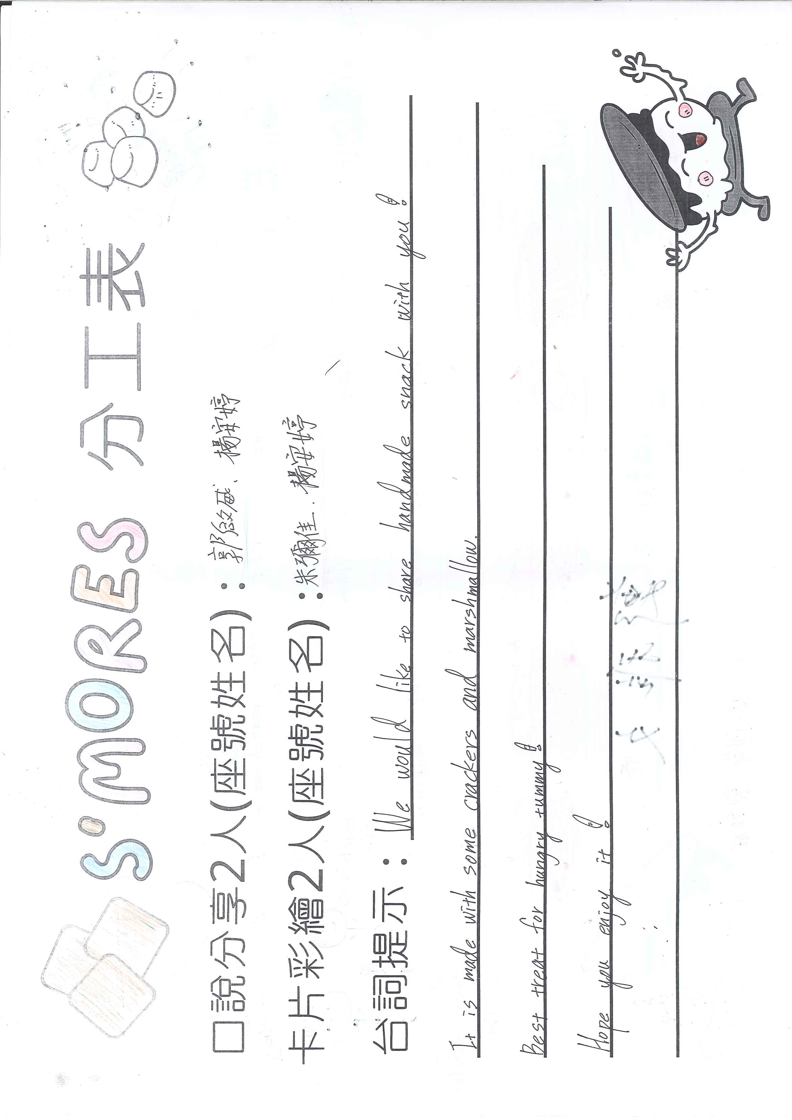 | 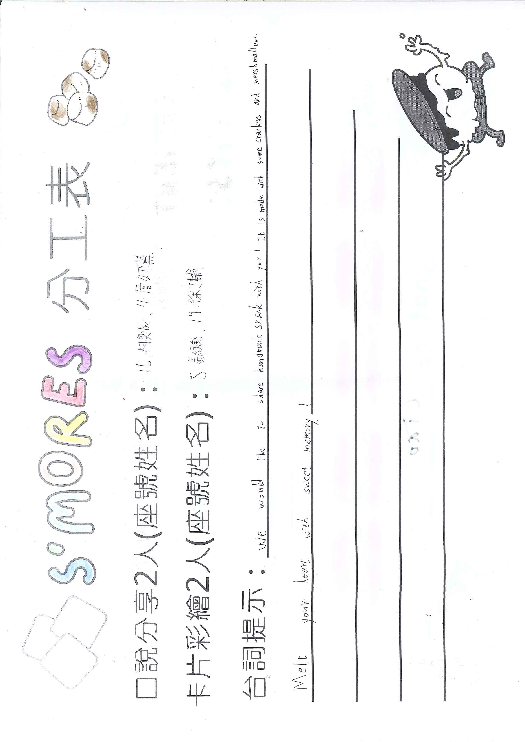
[課程簡報一]
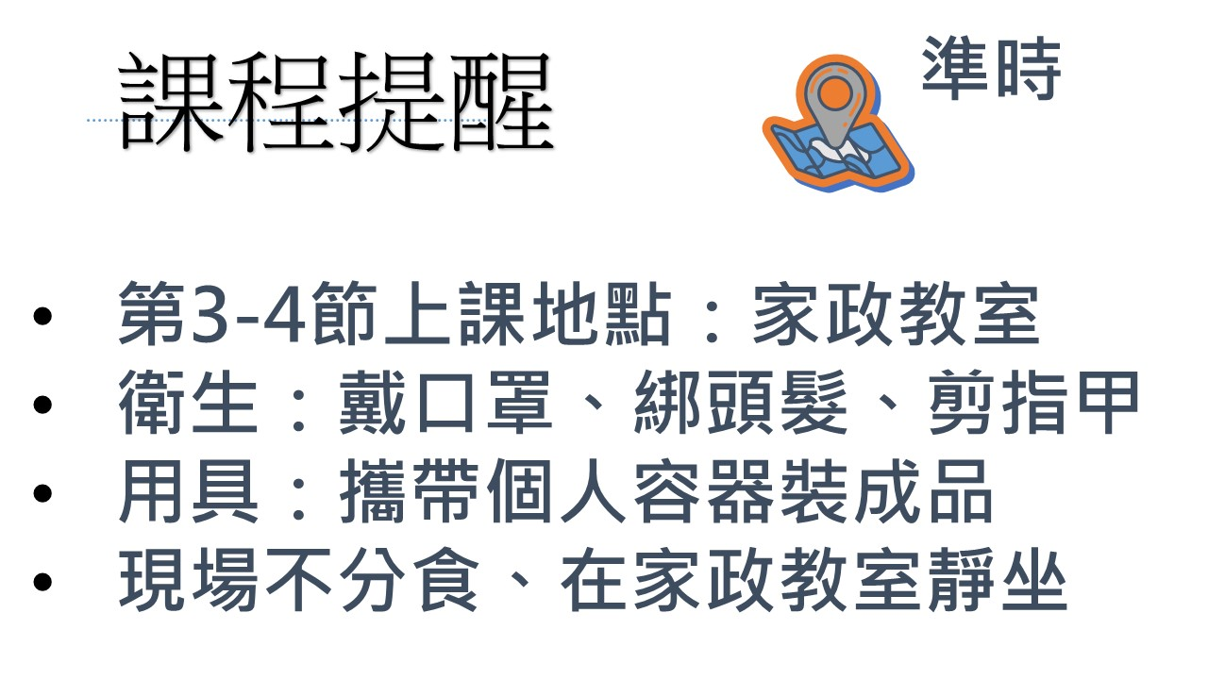 | 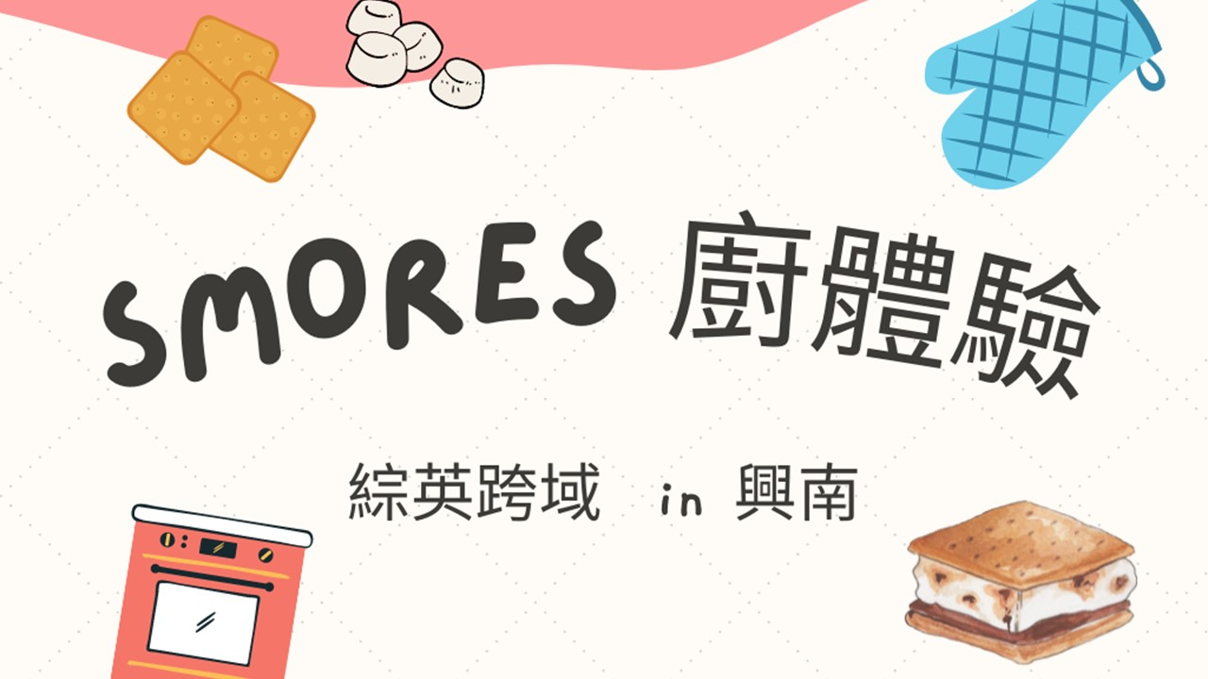
 | 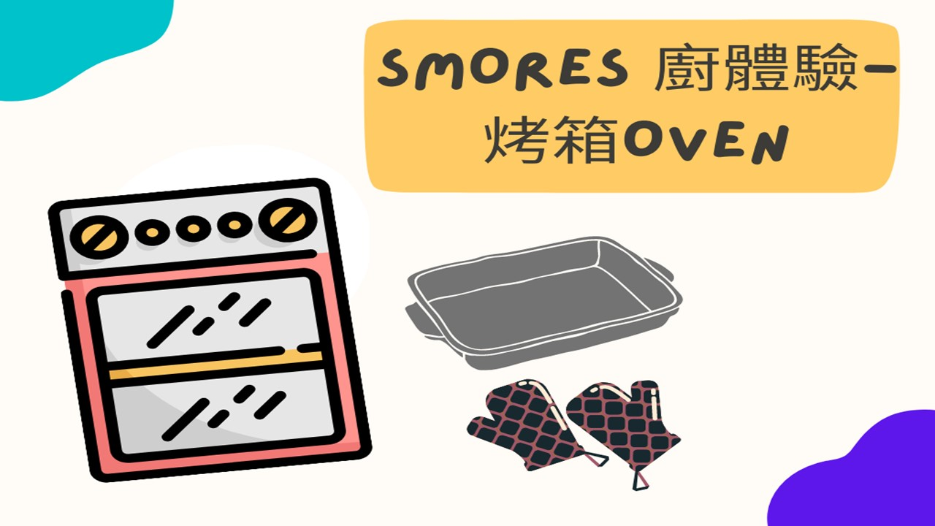
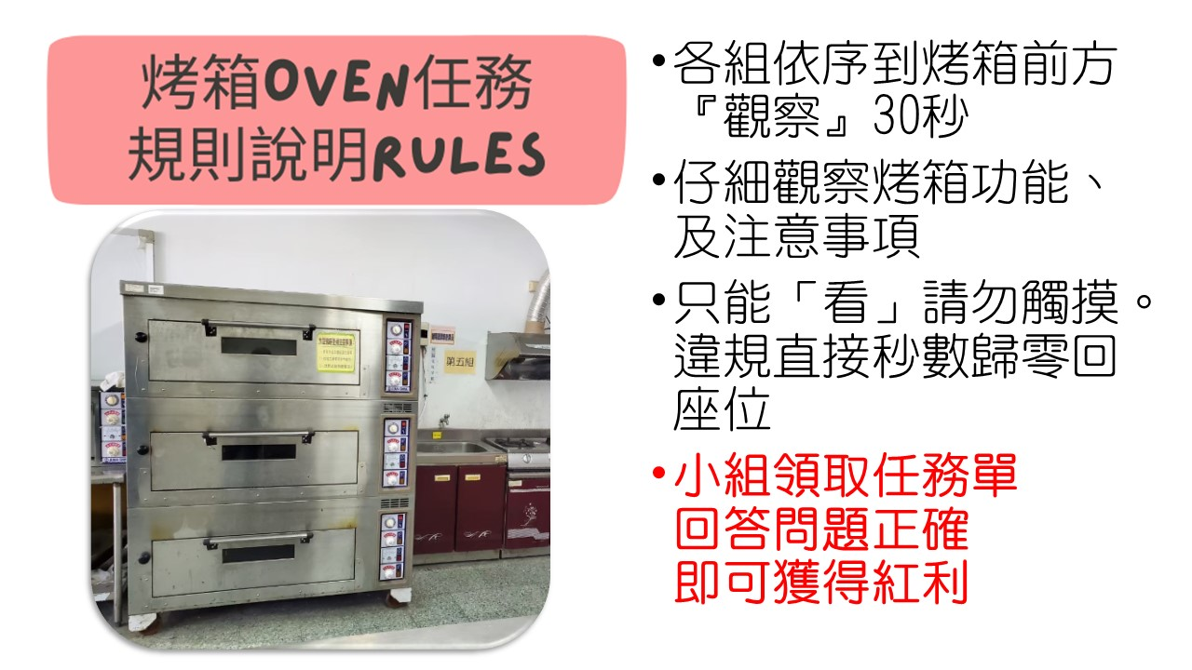 | 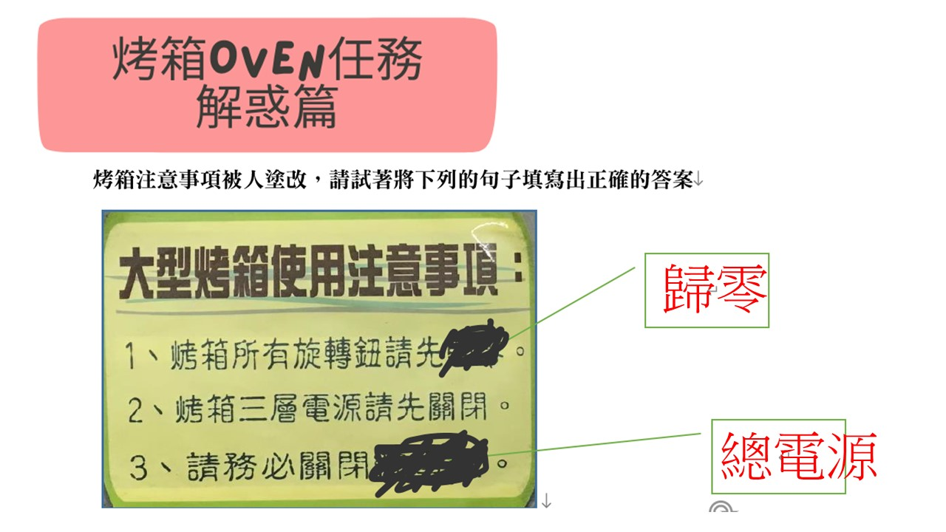
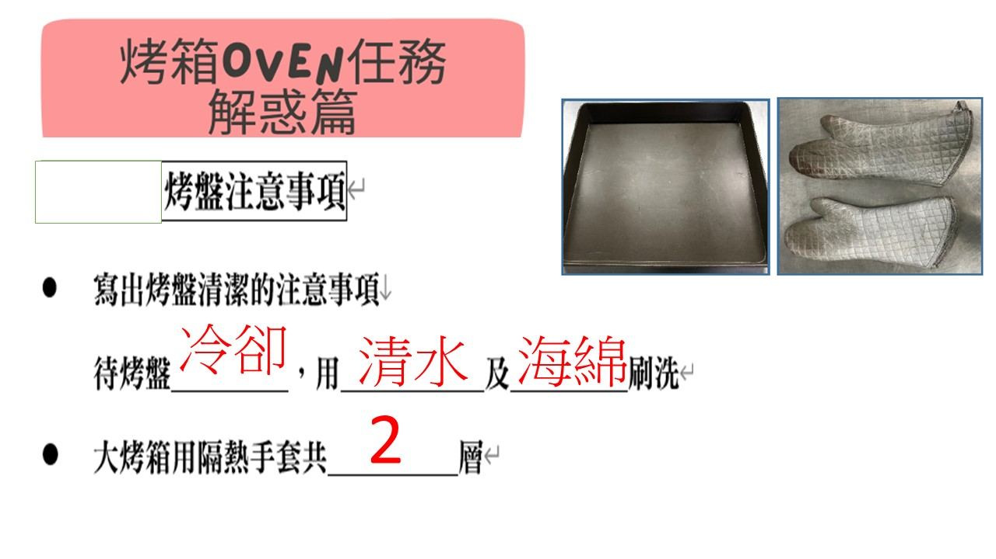 | 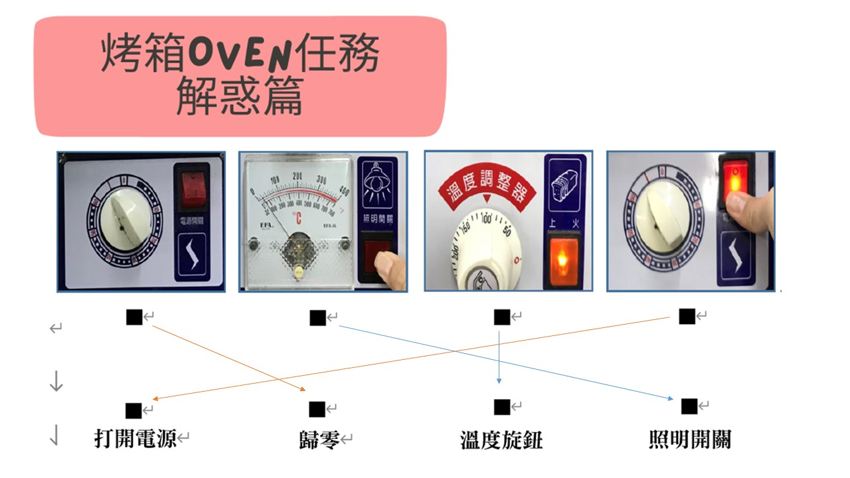
[課程簡報二]
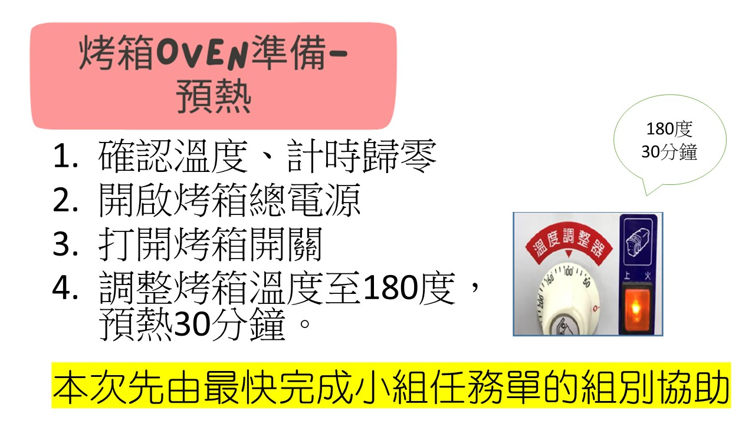 | 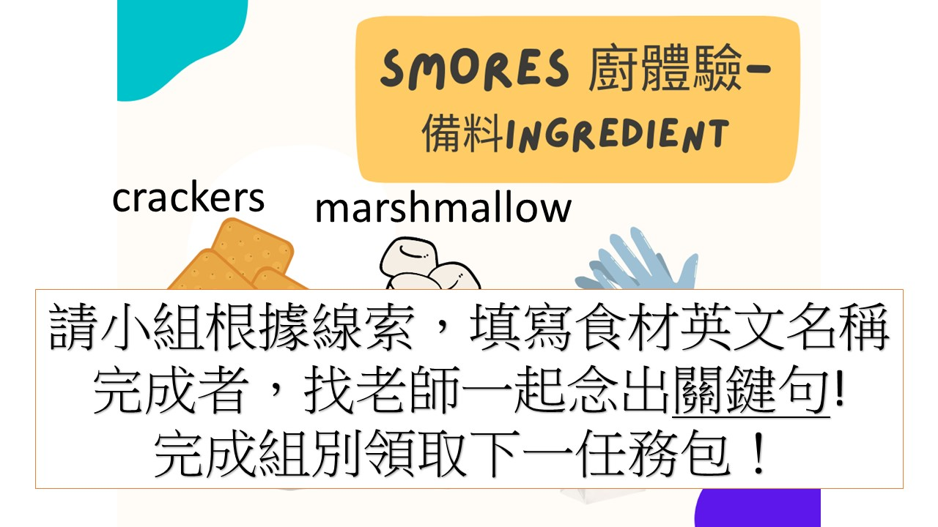
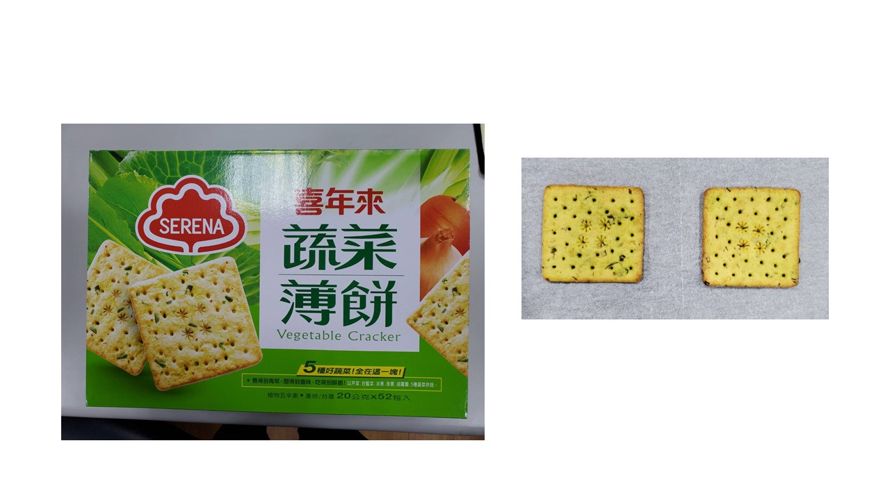 | 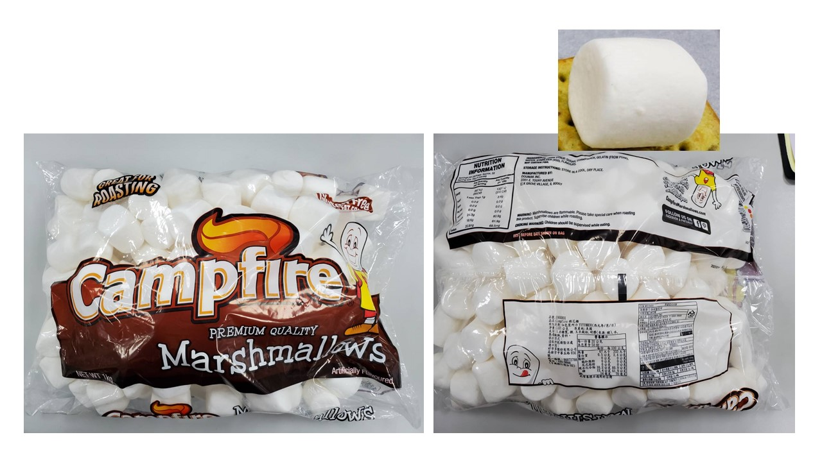
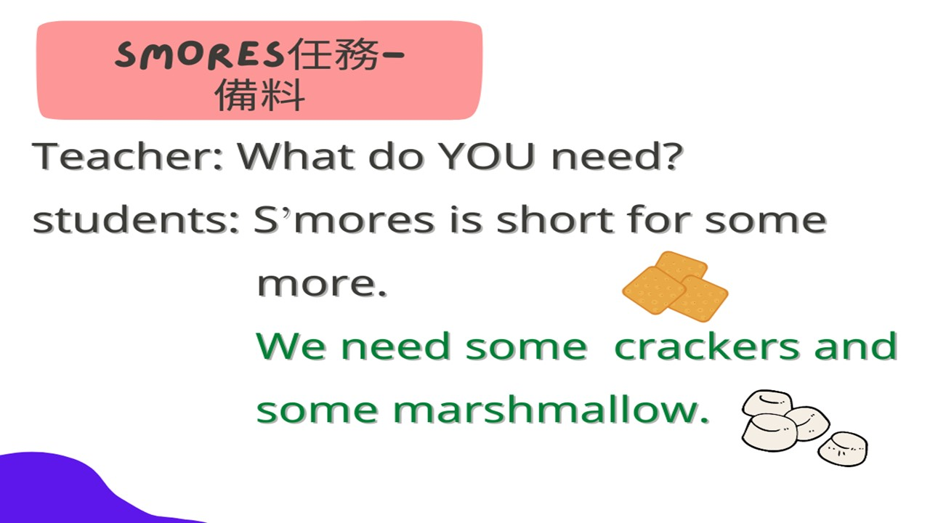 | 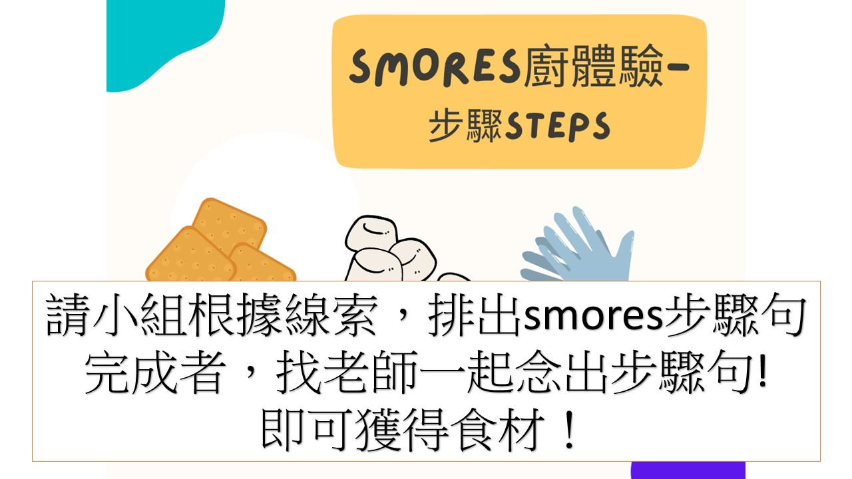
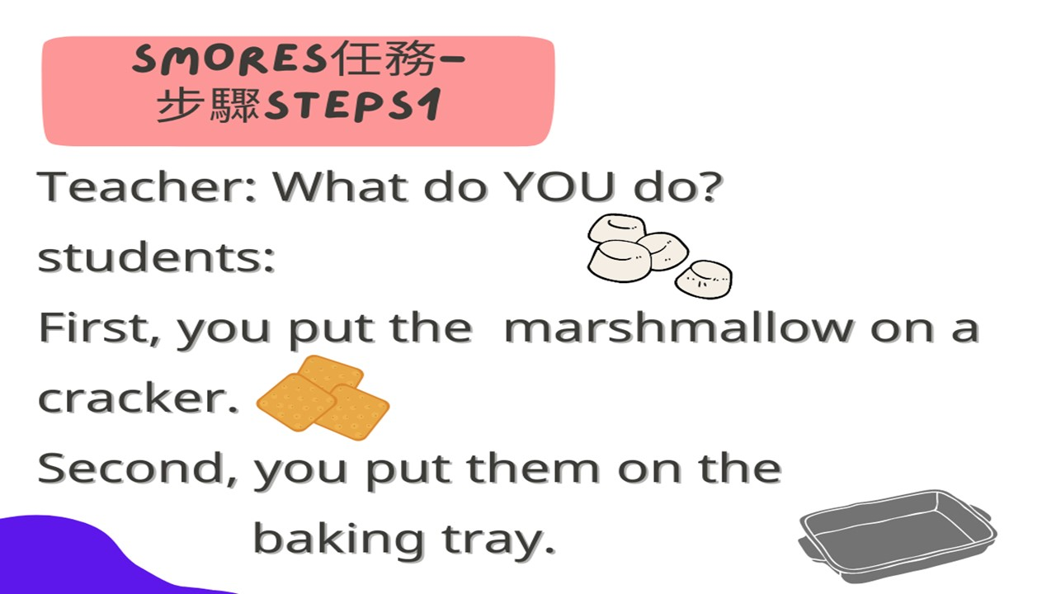 | 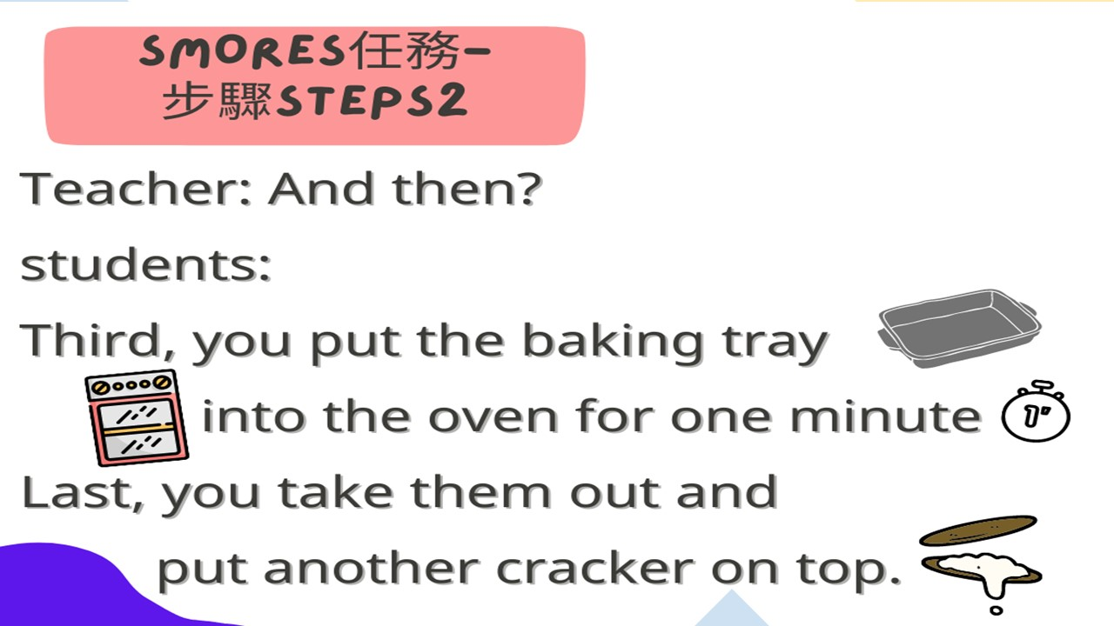
[課程紀錄]
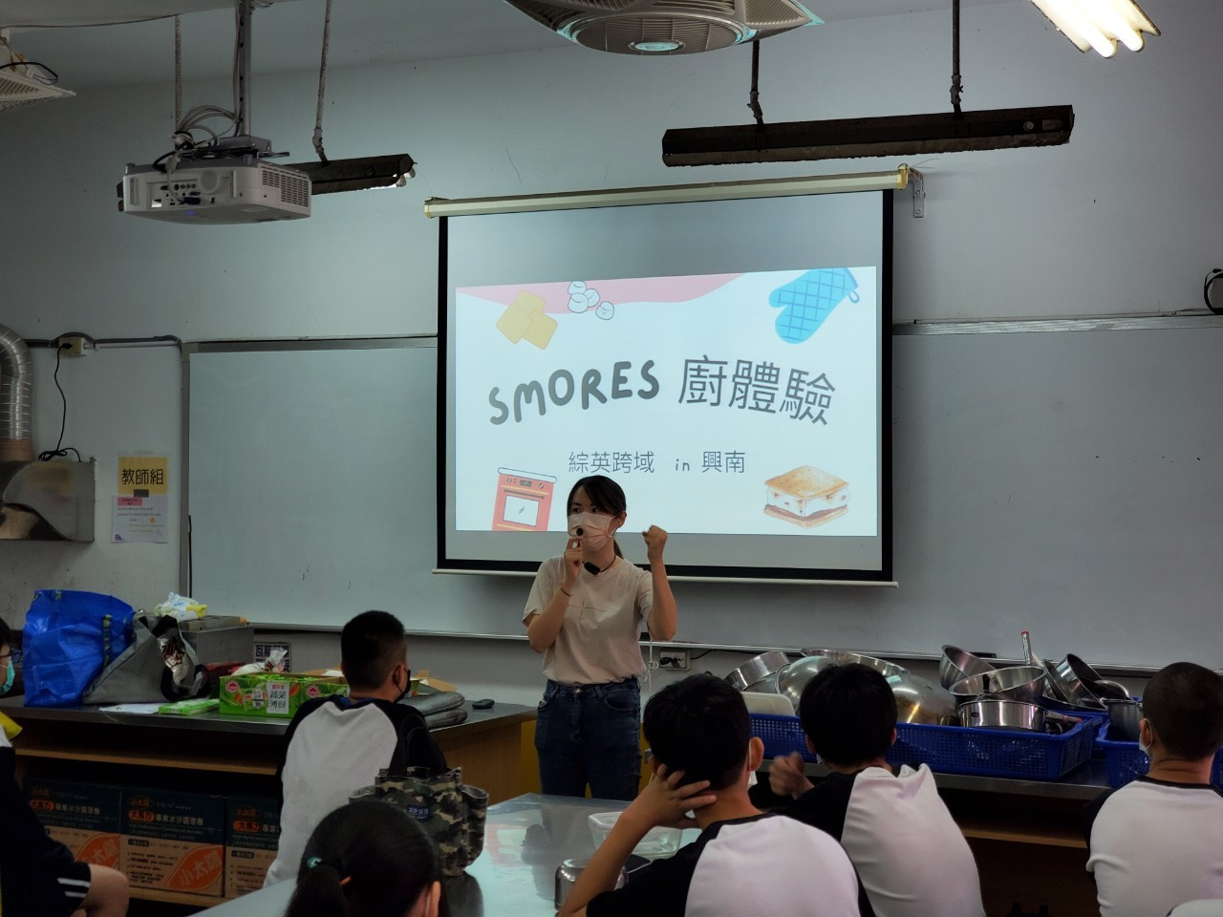 | 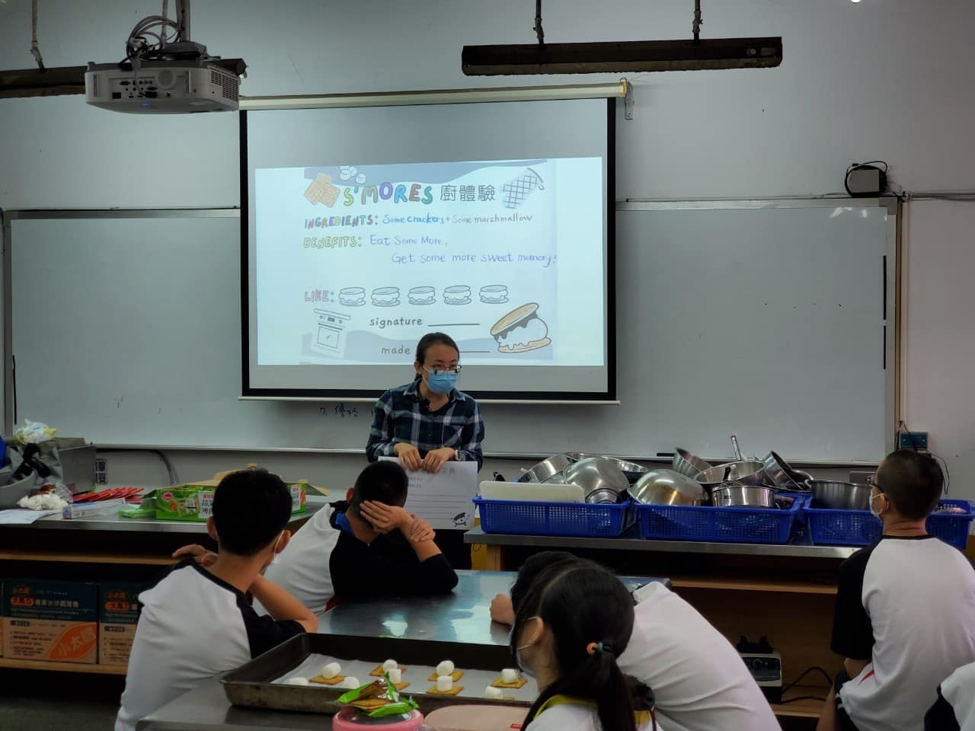
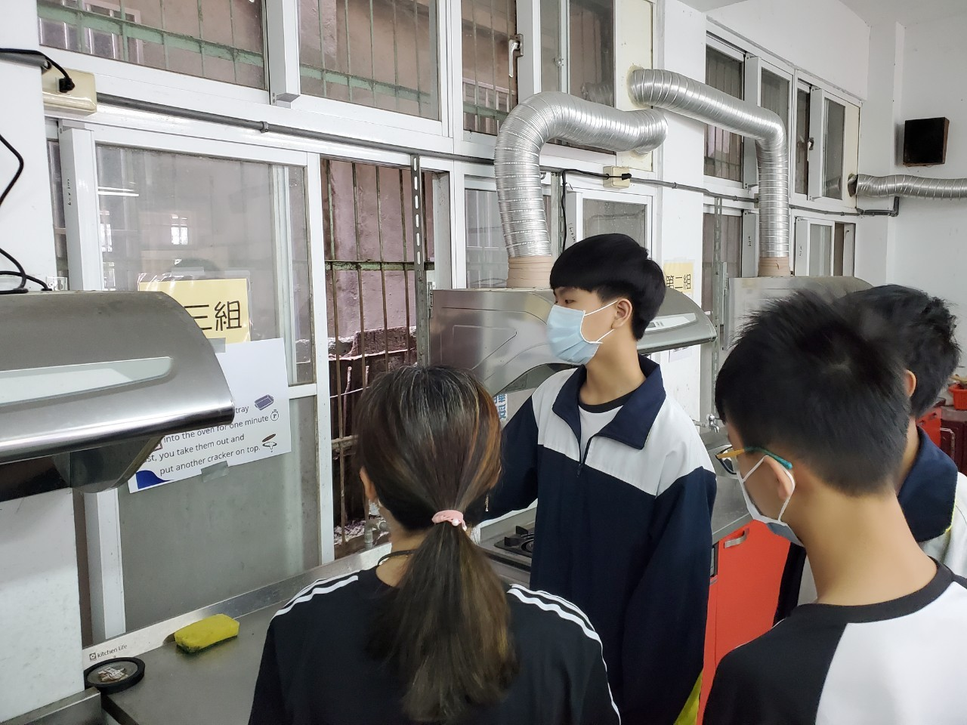 | 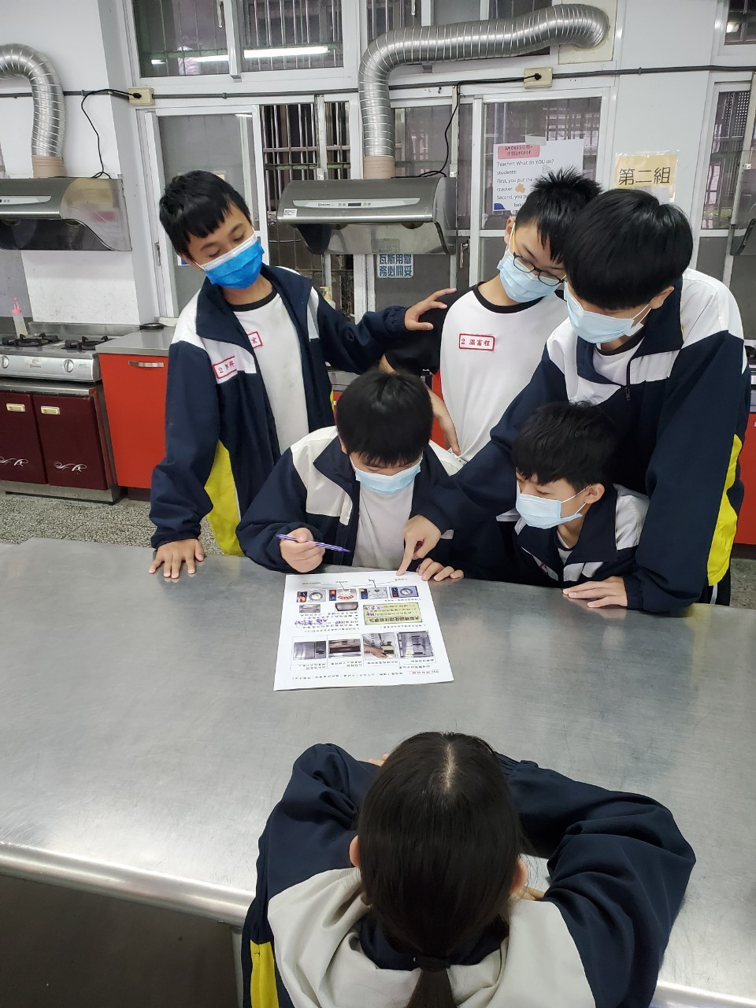
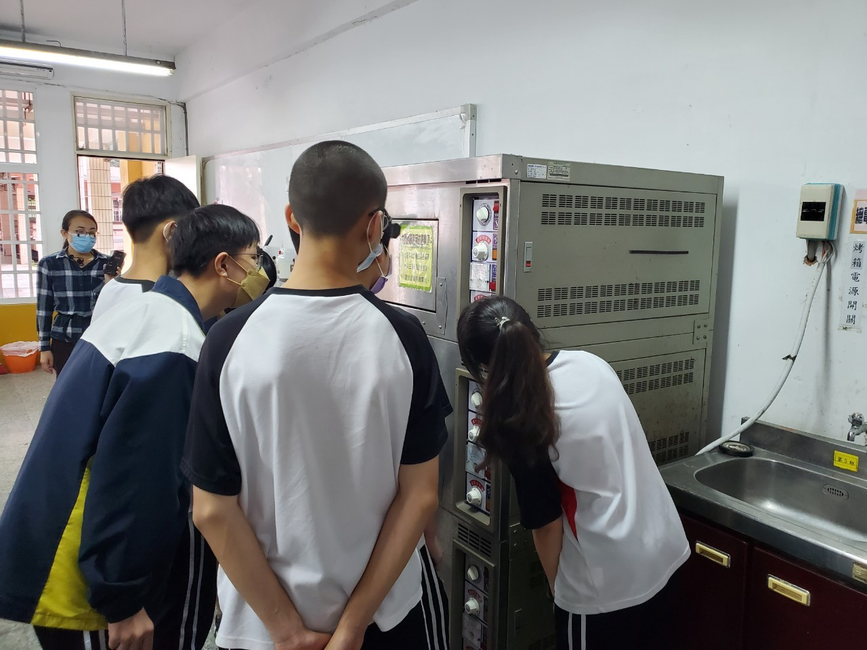 | 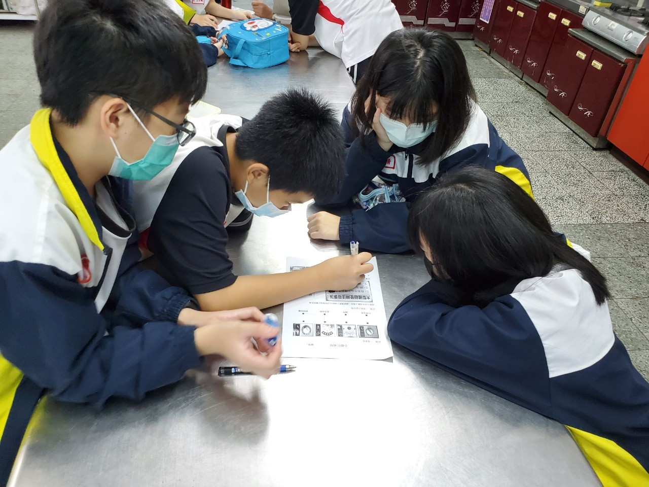
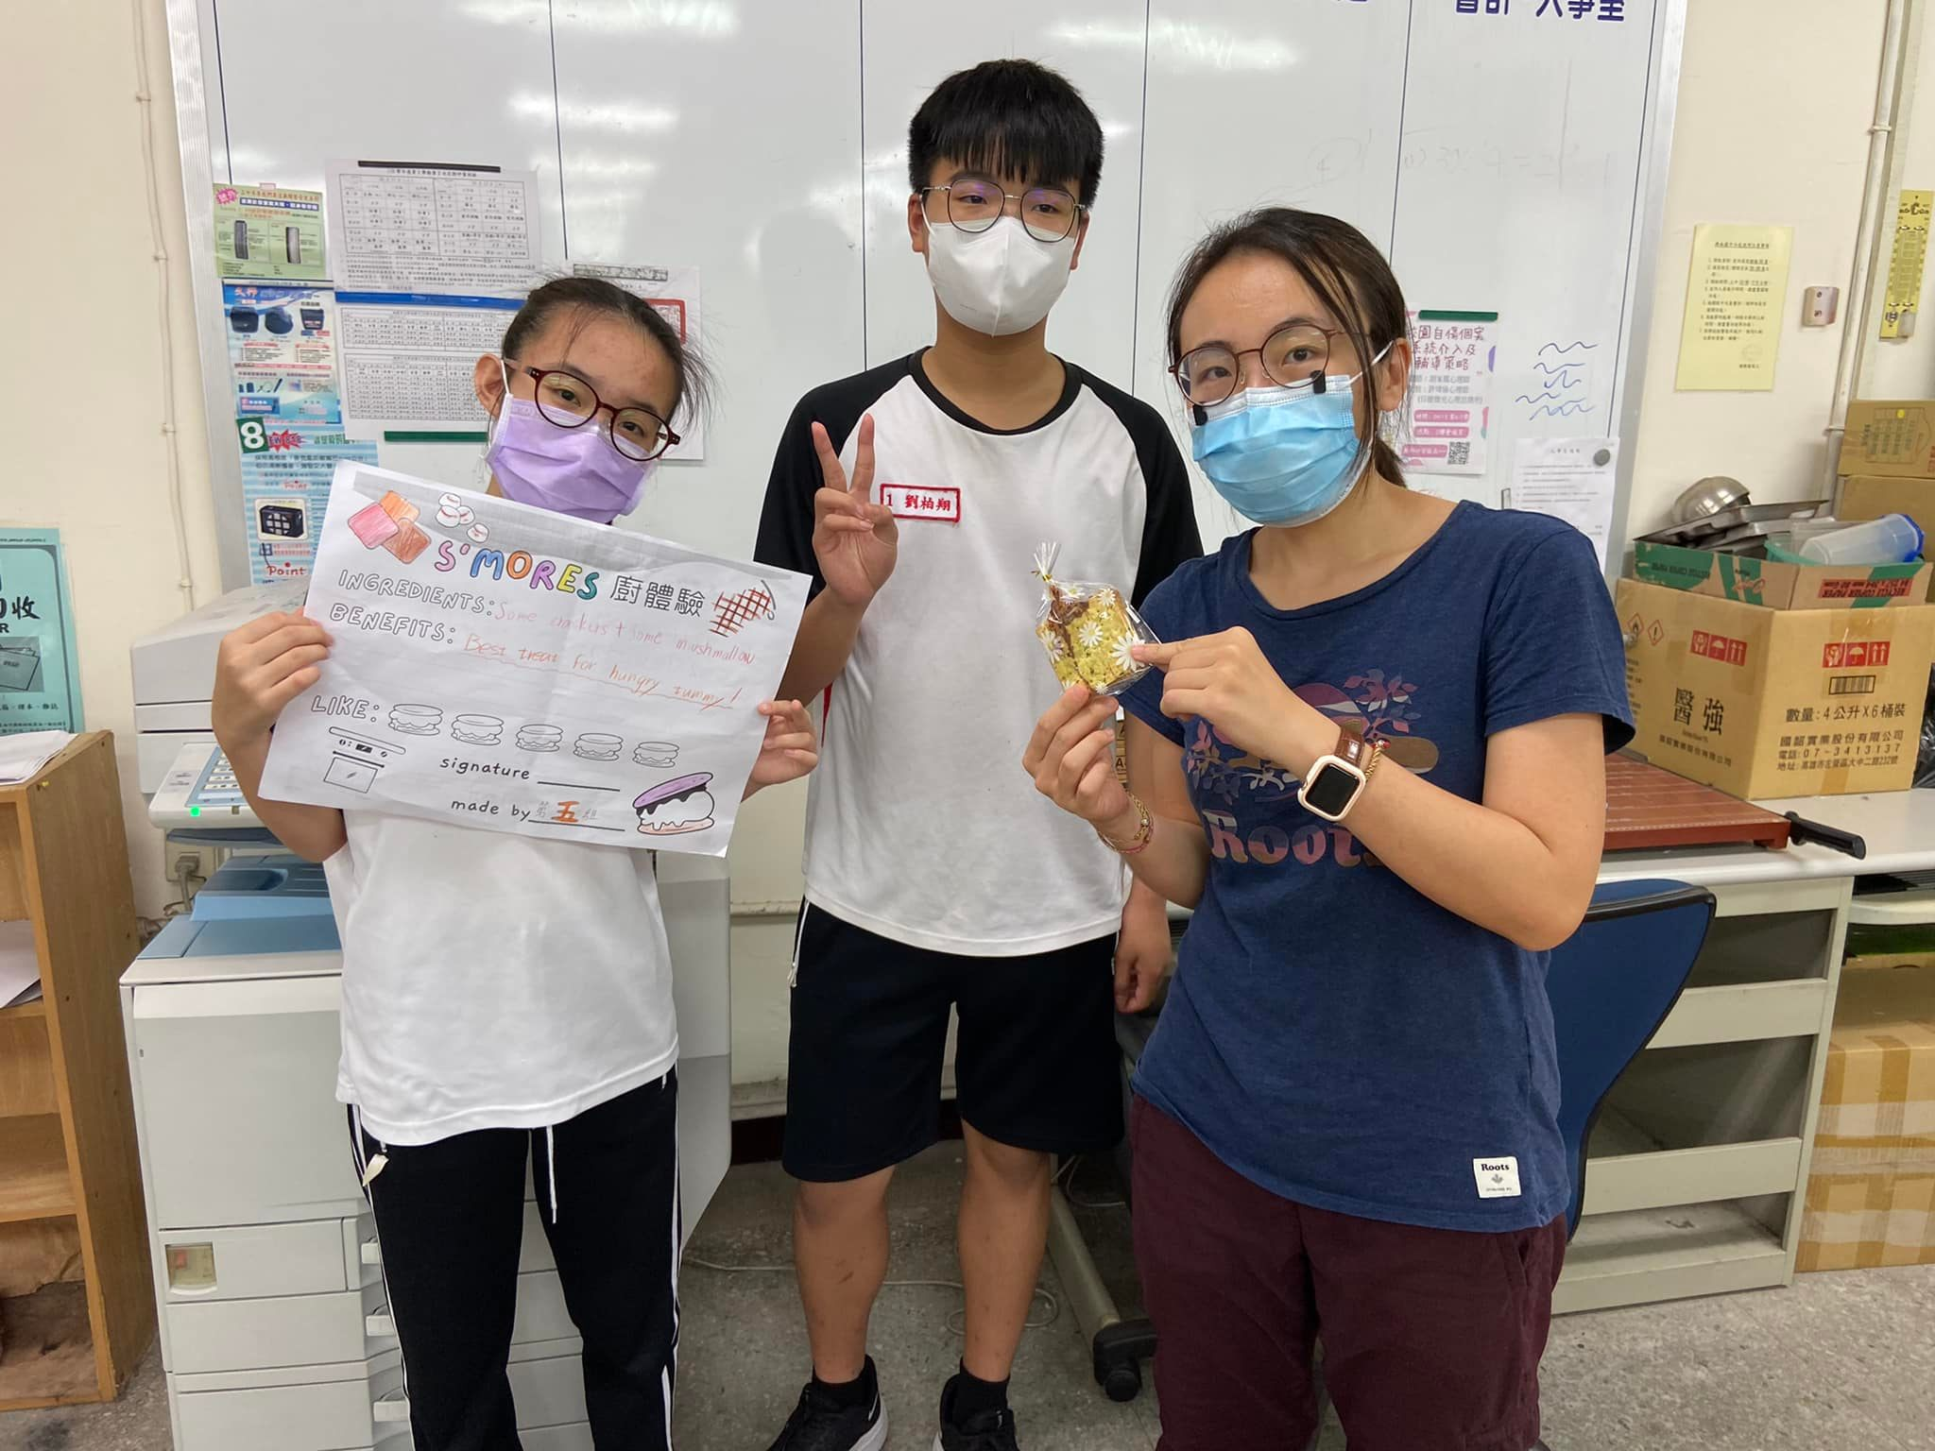 | 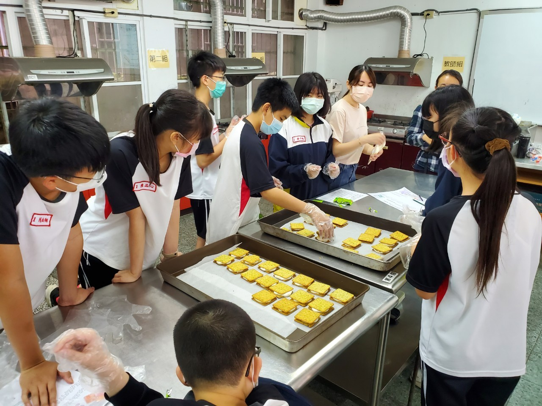

附表三－1
（請參用，各校可依實際情形修改）
桃園市110學年度興南 國民中學綜合活學習領域(綜英)跨領域
共同備課紀錄表
領域：綜合活動學習領域 |  | 年級：七年級
日期 | 1.111 年5 月12 日 ( 10 :00 ～12 :00 )  2.111 年 5 月 18 日 (14 :00 ～16 :00 )  3.111年 5月19 日 (15 :00 ～16 :00 ) |  | 地點 | 教師辦公室
參加人員簽名
內容概要：
- 說明不同領域對彼此的課程期待。
- 討論課程可行操作的方式與班級學生不同屬性適合的學習評量。
- 簡報製作與討論調整。
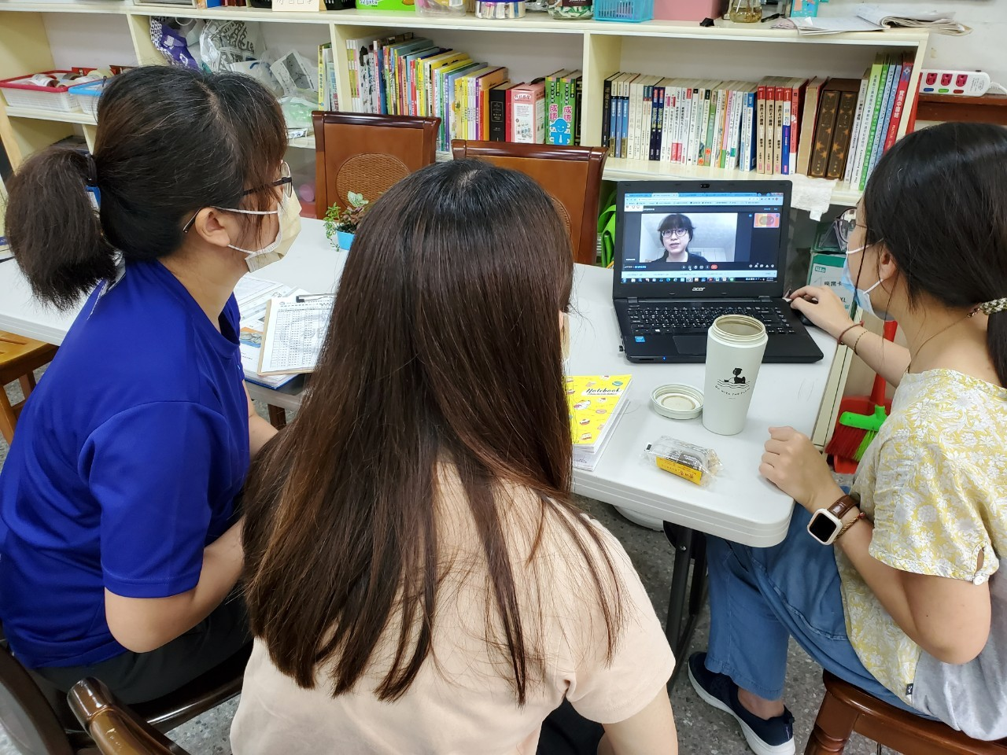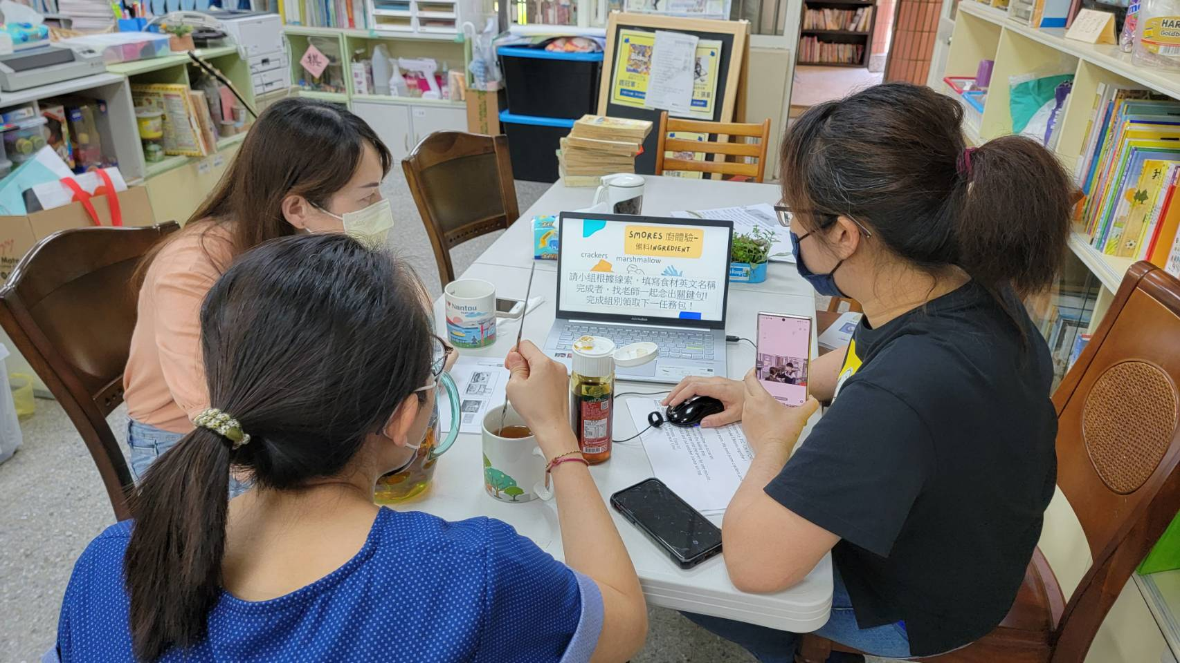

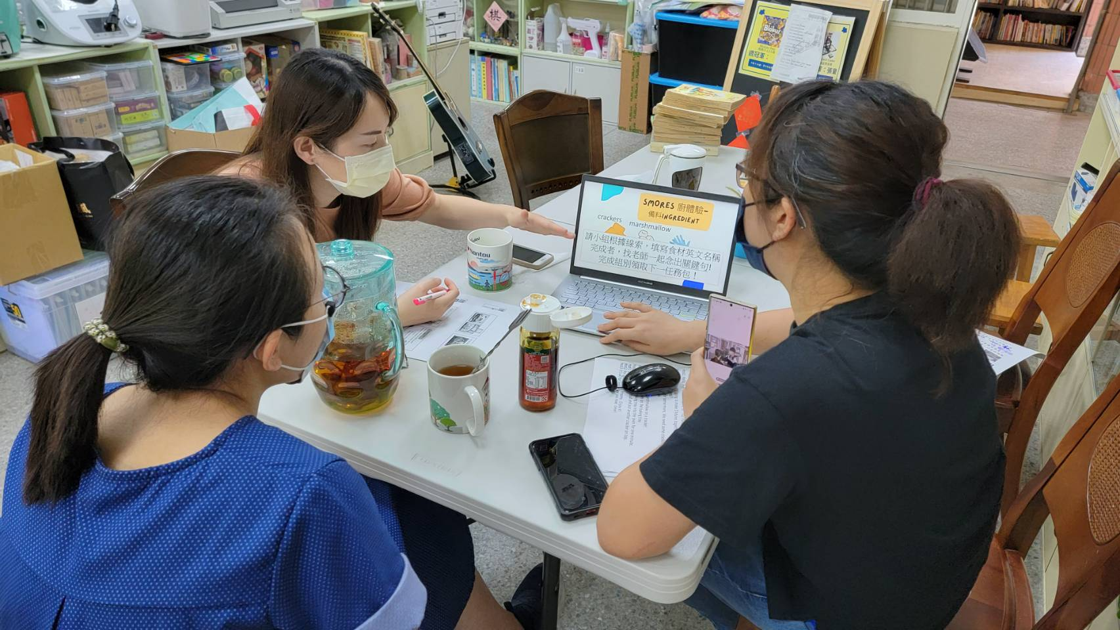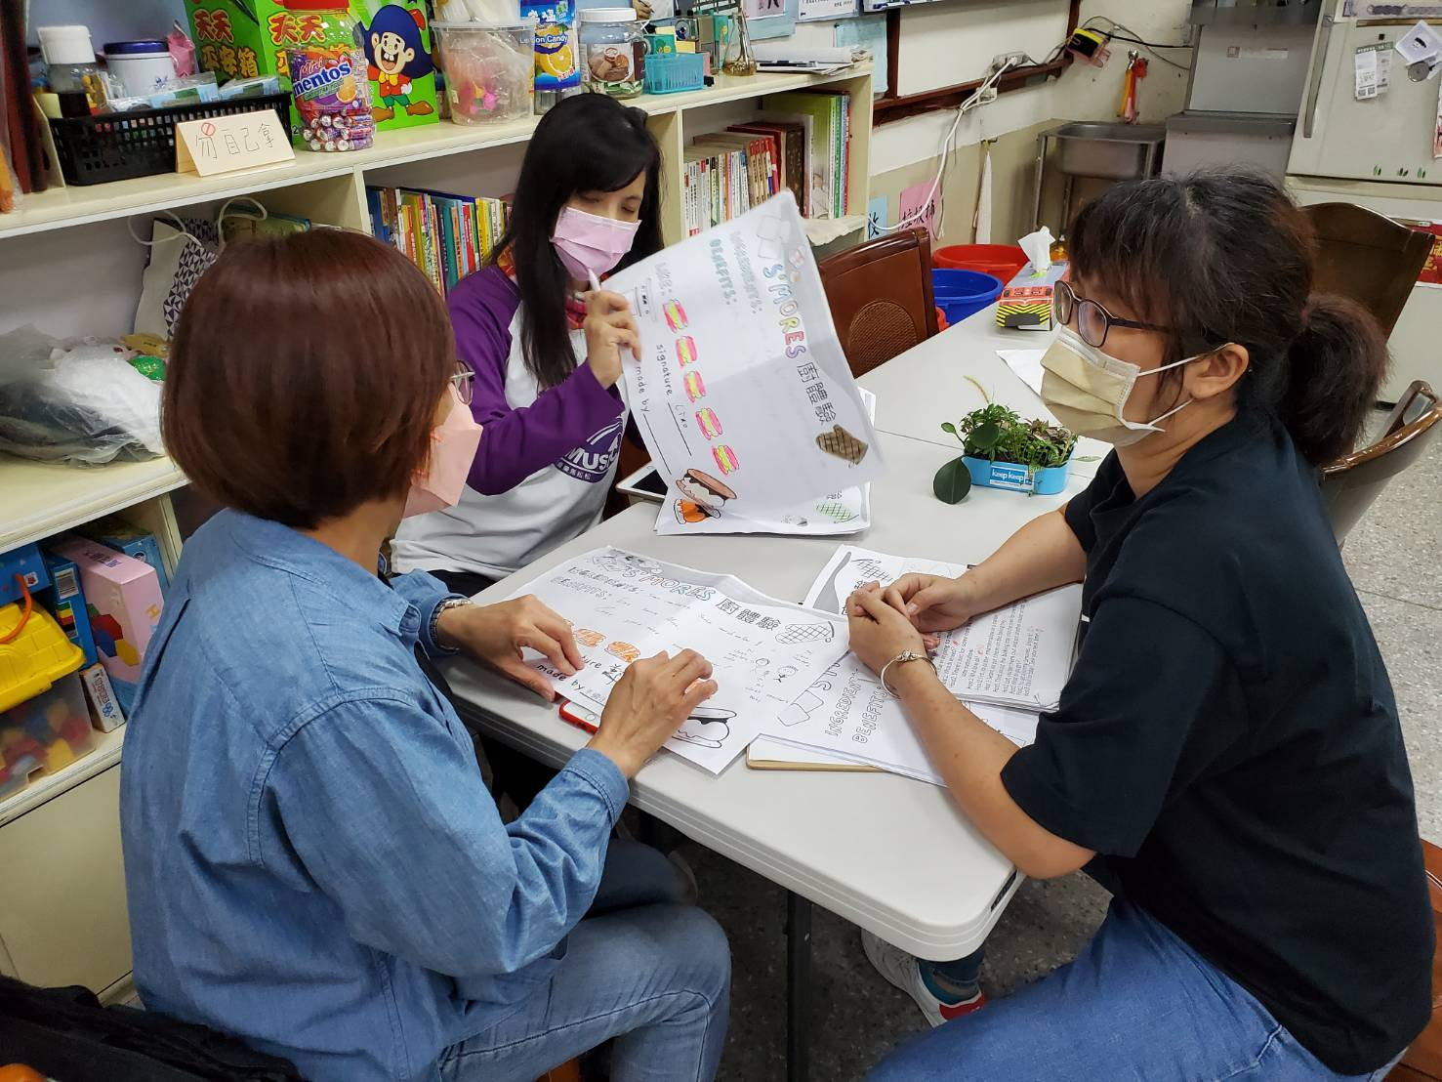
(本表不敷使用，可自行複製。)
＊＊填寫說明：
- 共同備課以相同領域、相同進度為原則，次數多寡亦可自行調整。
- 組成成員可以是同學年老師、同領域老師或輔導教師(如資深老師)與夥伴教師(新進教師)。
- 共同備課是教師專業發展社群一環，重點在落實教師專業對話，老師可以發揮創意發展合宜模式。
附表三－2
（請參用，各校可依實際情形修改）
桃園市110學年度 興南國民 中 學 綜合活動學習 (綜英)跨領域

教師教學觀察表(觀課表)

授課教師 | 鄭雅文、石凡真 | 觀課伙伴 | 學校：桃園市興南國中 姓名：廖映如
教學科目 | 綜合-家政 | 單元名稱 | s’mores 廚體驗
教學班級 | 701 | 觀課日期 | 111.05.19
軼事紀錄表
時間 | 教學流程/教學活動或事件紀錄〈學生學習情形〉
0925  0935  0940  0950  1015  1020  1025  1030  1035  1040  1045 | - 學生依照教師分組依序就做準備上課。  - 學生觀察廚房烤箱環境的使用。  - 學生依老師指示領取任務單。  - 學生完成任務單，有些組長會因為想要趕快完成任務而自行開始填答，教師提醒後能夠與小組繼續完成任務。  - 學生在完成任務單時候，雖被規定不能夠移動觀察烤箱等設備，會因為想要完成任務而盡自己力量觀察烤箱線索。  - 學生完成任務後領取食材操作。  - 學生為了爭取更多食材獎勵會主動積極爭取教師提問表達機會。  - 學生將食材放到烤盤上，小心的將烤盤送入烤箱中。  - 學生根據老師引導逐步寫下菜卡上的食材英文字句及練習。  - 小組分工菜卡美工及英文字句口說。  - 棉花糖烘烤後，小組將另一片絣乾蓋上等待至放涼冷卻裝袋。  - 小組找老師分享實作成品，以英文表達的口說雖然經過練習，但講話會變小聲或是專注在看背面的提示。
觀察者的回饋
值得學習的地方 |  |  |  | 我的感想或建議
- 跨領域的課程不容易，過程中很容易在時間掌控或是步驟練習還是英文步驟練習中需要做取捨。  - 老師以偕同的方式共同進行跨領域課程，以不同任務形式分配學生逐步學習，教師共同完成課程活動。  - 過程中老師對於學生學習狀況需要等待的同學特別關注與引導。  - 老師以小組角色分工的方式讓大家都有事情做，也可以明確分工。  - 將不好學的外語跟孩子喜歡做的家政十座結合可以提升學生學習興趣。 |  |  |  | - 以菜卡形式向老師分享的時間需要再做調整，學生花比較多時間在海報美工上面，以至於延遲了口說實作分享的練習。

附表三－3：
（請參用，各校可依實際情形修改）
桃園市110學年度 興南 國民中 學 綜合活動學習領域(綜英)跨領域
共同議課專業研討會會議紀錄
壹、會議時間：民國 111 年 5 月 19 日（星期 五 ）下午15 時-16時
貳、會議地點：桃園市立興南國中 教師辦公室
參、主 席：廖映如 記 錄：鄭雅文
肆、參加人員：
伍、會議紀錄
一、主席致詞：
感謝領域同仁共同完成此次跨領域課程。
二、公開授課(被觀課)教師心得分享報告
- 課程操作後覺得日後可以再做共同合作與備課，是可以發展的有趣課程。
- 只是時間上的安排以及學習目標上，可能需要再作刪減，放過多英文的練習或是時間上給予的練習機會不夠，之後的類似課程需要思考讓學生著重在口說練習還是書寫抑或是對於食材步驟的理解也會壓縮課程進行，影響學習成效。
- 烤箱的認識以及清潔使用在課程結束後的清潔說明可以再作安排與提醒。(展示同學清潔完的形式或是擺放是否正確)
三、同儕專業回饋與建議：
- 課程有趣，可以讓初接觸家政教室或對英語不太有興趣的孩子願意學習。
- 學習目標可以再縮小範圍，或是時間上可做些微調整。
四、臨時動議：

陸、散會：下午 16 時
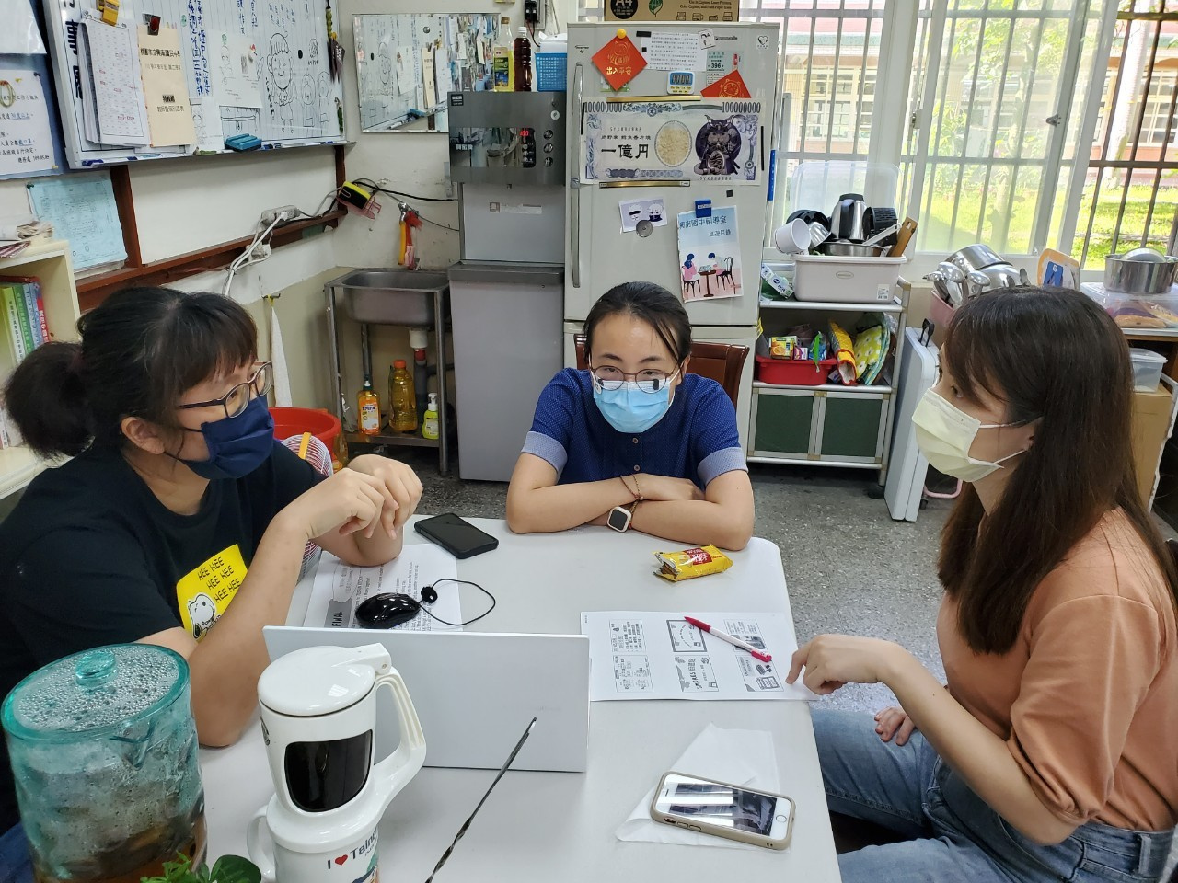

附件四－1：
一、影片製作須知：
(一)國小20分鐘/國中30分鐘可供實體與線上教學剪輯影片製作規範：
1.影片規格： MP4檔案，畫面寬度高度1920*1080。
2.影片開頭，必須呈現教學者名稱、單元名稱、學生年級及課程架構等畫面。
3.請實際教學之教師在正式演示畫面出現前，先以30秒至1分鐘左右的時間，說明您的教學目的、策略或重點。
4.在演示過程中，請在畫面上適時的加入您使用的教學策略及教學技巧的關鍵字。
(二)供實體與線上教學剪輯影片與整節課影片，皆須上傳至Google Drive開啟雲端共用連結供評審線上閱覽，影片資料不全或連結網址不完整以致無法觀看，形同棄權，請參賽教師與學校務必再三確認，以免影響權益。
(三)請於影片檔名依序載明校名、領域/議題/（主題）跨領域別及教師名稱，說明欄載明與薦送表一致之領域/議題/（主題）跨領域別、版本與冊別、單元名稱。
(四)完整版影片若為分割檔，請先行整合為一個檔案再上傳（新手建議使用Windows10系統內建影片編輯器軟體）。

二、使用Google雲端硬碟傳送影片及參賽作品的方法：

（一）註冊GOOGLE帳戶並登入雲端硬碟。
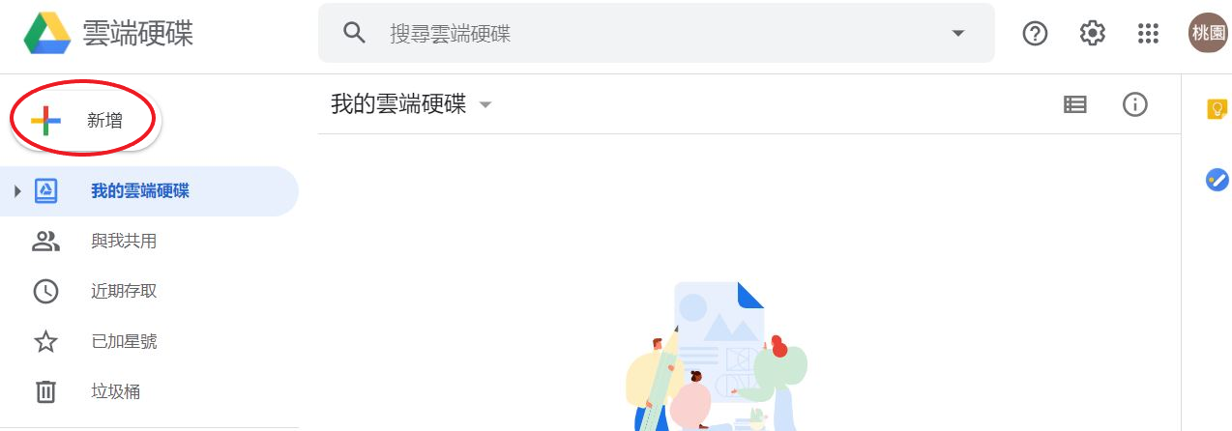

(二) 點擊「新增」並選取「資料夾」輸入資料夾名稱：110學年度國民中小學教師素養導向優良教學示例獎勵計畫--OO國中/小--OO領域--OOO教師（詳載團隊所有人名）點擊「建立」完成。
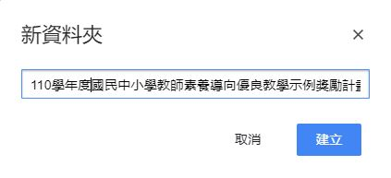
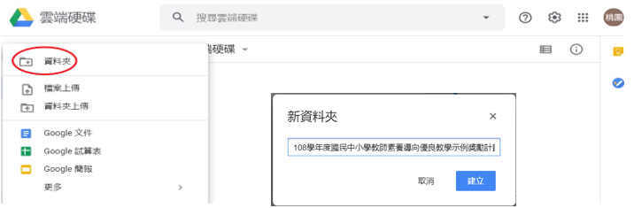

(三) 雙點擊新增之資料夾即可拖曳參賽作品。


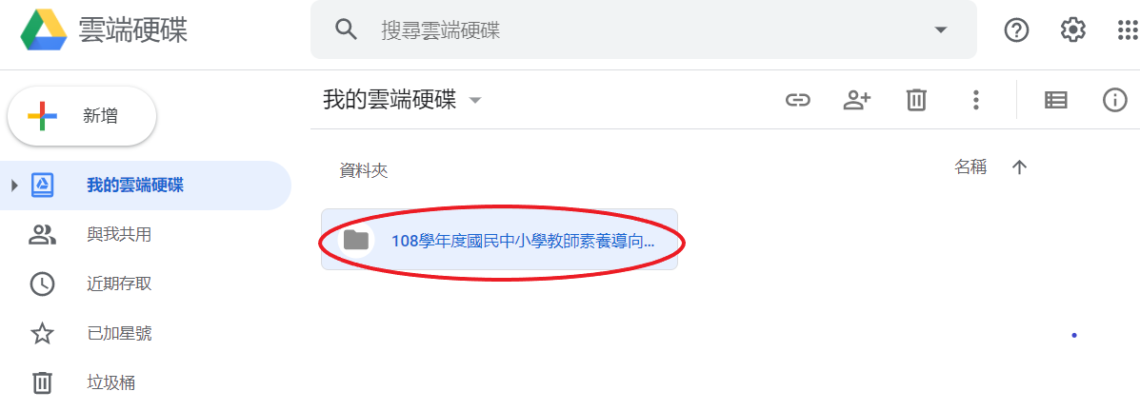

(四) 在上傳成功的影片按右鍵選擇「取得檔案共用連結」。

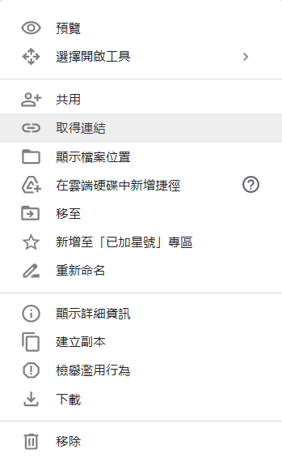

（五）點擊新視窗左下角「限制」改為「知道連結的使用者」。

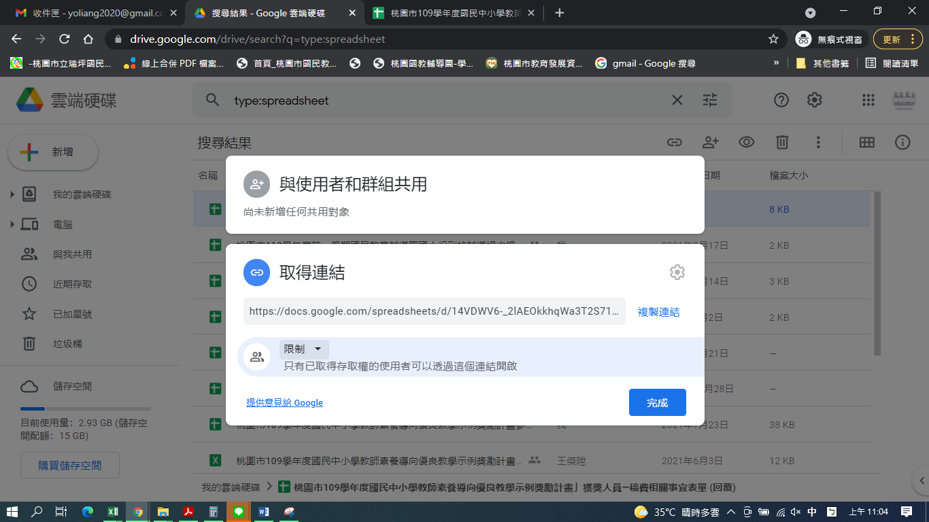
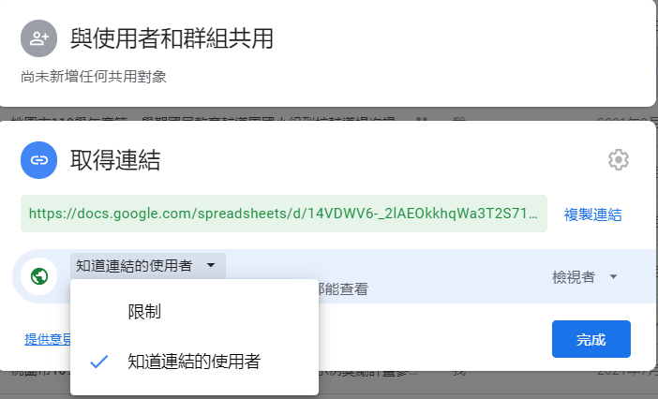

（六）請確認如下圖所示，複製連結並點擊儲存，必須能提供檔案下載之存取權，以資多位評審瀏覽。
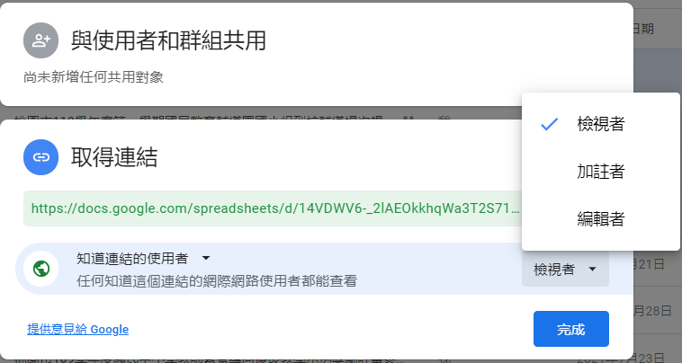
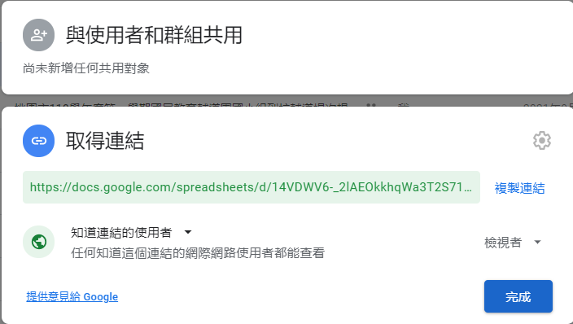


(七) 請登入下列Google表單依序填寫薦送表作品資訊、參賽者適用線上授課後製版影片、整堂課影片。
https://reurl.cc/MZMWA3

附表四－2
掛號 | 瑞  坪  國  中  黃  郁  喬  教  師  收 | 32658
郵票黏貼處 | 瑞  坪  國  中  黃  郁  喬  教  師  收 | 32658
郵票黏貼處 | 瑞  坪  國  中  黃  郁  喬  教  師  收 | 桃  園  市  楊  梅  區  文  化  街  535  號
桃園市110學年度國民中小學教師素養導向優良教學示例獎勵計畫送件用資料袋  參賽組別：  □國教輔導團組(共 組參賽)  ■一般教師組(共 2 組參賽)  寄送學校：桃園市立興南國中  寄送地址：320桃園市中壢區育英路55號  聯絡人：李家榕  聯絡電話：03-4629991#210 | 瑞  坪  國  中  黃  郁  喬  教  師  收 | 桃  園  市  楊  梅  區  文  化  街  535  號
左列各項送件前請審慎核對：  - 核章紙本薦送表壹份（附表一）  - 紙本授權書壹份（附表五）  - 紙本切結書壹份（附表六）  - 影片連結填報Google表單  https://reurl.cc/MZMWA3  - 參賽作品與薦送表電子檔已傳送至louisj17.tyc@go.edu.tw | 瑞  坪  國  中  黃  郁  喬  教  師  收 | 桃  園  市  楊  梅  區  文  化  街  535  號

附表五：
授 權 書
本人（團隊）參加桃園市110學年度「國民中小學教師素養導向優良教學示例獎勵計畫」，同意將公開授課之作品（包含教材資料、引用參考資料），授權桃園市政府教育局享有使用權，得以運用至各領域/議題/（主題）跨領域輔導小組宣導、發表、推廣及辦理研習之用（含上傳至本市教育局-智慧共備系統、節錄頁面、網路研習及相關平台等），提供各級學校教學連結之參考，不必另外支付本人（團隊）酬勞或提供補償。

作者（團隊代表人）簽章：

中華民國111年 05 月 25 日
附表六：
切 結 書
立切結書人_鄭雅文___參加桃園市110學年度「國民中小學教師素養導向優良教學示例獎勵計畫」競賽，除願遵守本計畫各項規定，並聲明下列事項：
- 本人所有教材內容均依法律規定，絕無侵害他人智慧財產權情事。
- 若有違反侵害他人著作權、專利權及其他智慧財產權之情事，本人願自負所有法律責任，並得被追回相關獎勵。

作者（團隊代表人）簽章：

中華民國111年 05 月 25 日

